Сценарий
«От юности и до седин»
16 Июня, 2018г, Клуб ЛГ, музей
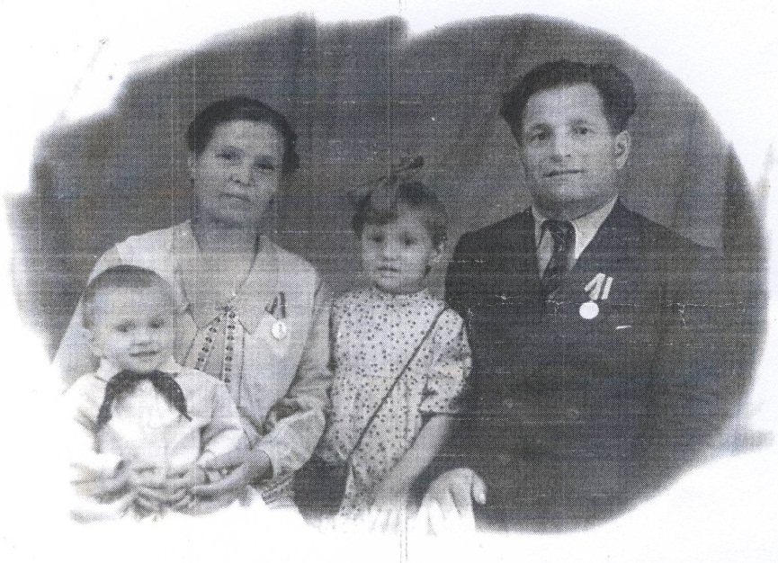
Ведущий 1:
Сегодня мы познакомимся с одним из «кирпичиков» кладки «История Добрянского района» – семьёй Гончарик: Николаем Фёдоровичем, его женой Елизаветой Ивановной, детьми Еленой и Владимиром.

Ведущий 2:
Гончарик Николай Фёдорович родился в Сибири, прошёл трудную школу жизни. В двенадцать лет, оставшись без отца, он помогал матери вести хозяйство и воспитывать младших братьев. Николай умело делал любую крестьянскую работу, любил землю и лошадей. Он обладал мудрым умом, хорошими организаторскими способностями, смелостью брать на себя ответственность за порученное дело.

Ведущий 1:
Образование Николай Фёдорович получил в г.Свердловске, после чего какое-то время возглавлял рыбзавод на Верх-Исетском пруду, а позднее переехал в г.Пермь, работал в «Заготживсырье», затем управляющим Госрыбтрестом.

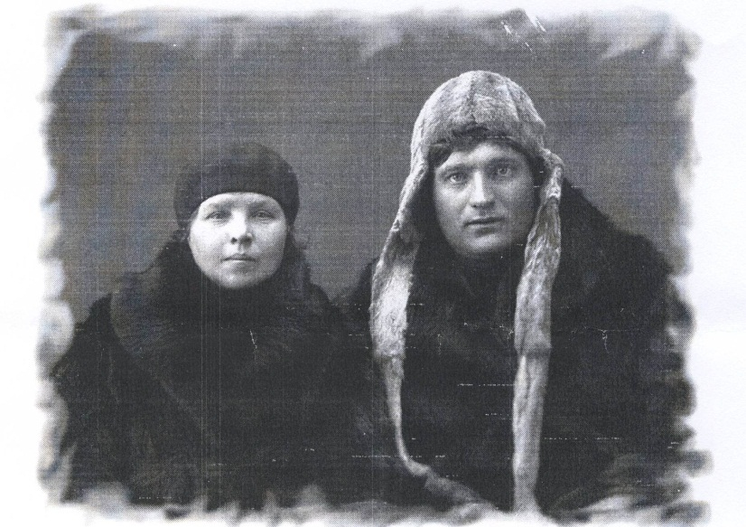
Ведущий 2:
В Перми он нашёл свою половинку – Елизавету Ивановну. Здесь же родились их дети: Елена и Владимир, которых он очень любил.

Ведущий 1:
Николай Фёдорович и Елизавета Ивановна всегда были в работе, заботе о семье. А когда к ним приезжали гости, принимали радушно и весело. Главным в праздничных застольях было пение любимых песен. У Николая Фёдоровича была очень колоритная внешность и сильный красивый голос.
Песня «Хороша страна Болгария»

Ведущий 2:
В 1951 году семья переезжает в Колпашево Томской области, а в 1953 году решает уехать на Украину, поскольку Николай Фёдорович с детства мечтал выращивать яблони и груши.

Ведущий 1:
Но судьба распорядилась по-своему. В Перми у них была пересадка, и прямо на вокзале управляющий «Госрыбтреста» уговорил Николая Фёдоровича возглавить Добрянский рыбзавод.

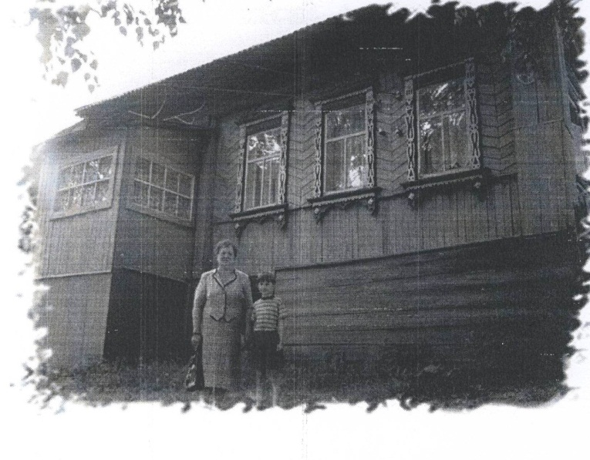
Ведущий 2:
Добрянка им показалась большой деревней, но поразило обилие воды: реки Кама, Тюсь, Добрянка, пруд, и что городок расположен на холмах. Они купили квартиру на улице Орлова 2, дети пошли в школу. Началась новая жизнь.

Ведущий 1:
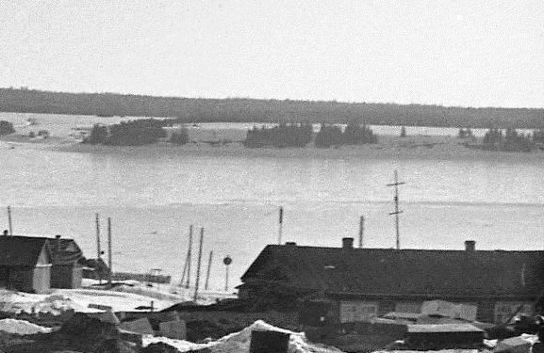
Добрянский рыбзавод – название броское. На деле оказалось складского типа приземистое помещение, небольшая артель рыбаков и несколько плоскодонных лодок.
Ведущий 2:
Николай Фёдорович развивает бурную деятельность. Его напористость вкупе со связями в «Госрыбтресте» принесли ощутимый результат: появились конный двор, мастерская по изготовлению орудий лова, ледник, два грузовика, два катера и здание конторы.
Ведущий 1:
Произошедшие перемены сказались и на продуктивности работы в целом. Через шесть лет Рыбзаводу присваивают статус Рыбокомбината. Было чем гордиться, но и здоровье было подорвано основательно. В шестьдесят лет Николай Фёдорович выходит на пенсию. А в июне 1966г. трагически погибает во время грозы в своём саде-огороде, где росли его любимые яблони и смородина.
Песня «Хороши весной в саду цветочки»
Ведущий 2:
Елизавета Ивановна была под стать мужу, многое повидала и пережила на своем жизненном пути: раннюю смерть отца, тяжелые годы революций и войн, познала бедность и нищету, вдовью долю. Но умение выстоять в любых трудностях и не сломиться, как и многие русские женщины, она впитала с молоком матери.

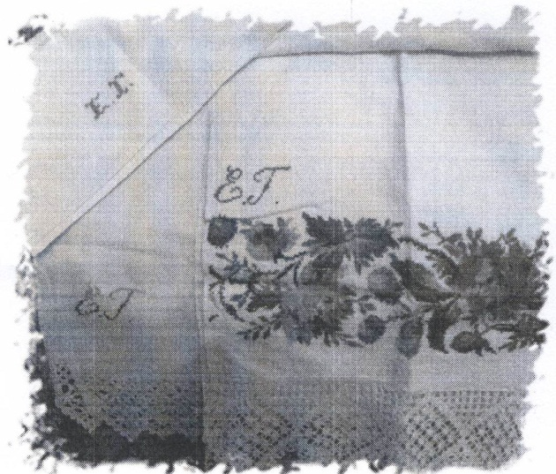
Ведущий 1:
Она была труженицей, не боялась никакой работы: пахала, косила, клала печи, садила сети. В свободное время любила читать книги, вышивать крестиком, по воскресным дням стряпать пирожки или шанежки.

Ведущий 2:
Несмотря на то, что имела всего три класса образования, Елизавета Ивановна была грамотной женщиной, отличалась интеллигентностью, внутренней культурой.

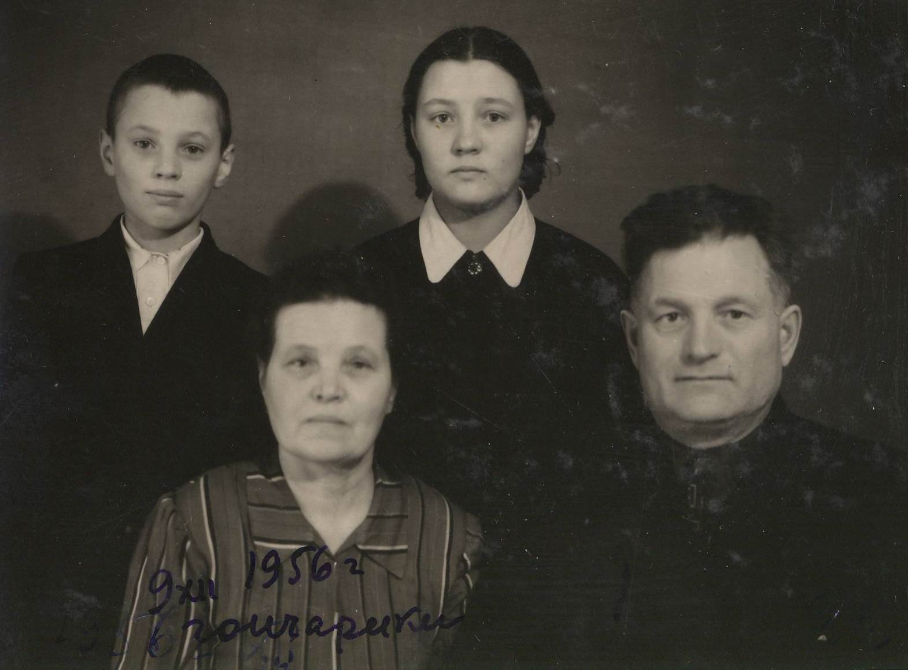
Ведущий 1:
Супруги были хорошей парой не только внешне: они искренне любили друг друга, заботились о семье, служили добрым примером для детей. Елизавета Ивановна воспитывала детей в уважении к отцу, к окружающим людям.

Ведущий 2:
Через несколько лет после смерти мужа Елизавета Ивановна переезжает к дочери Елене в г.Свердловск. Умерла она в 1996 году, прожив 91 год.
Песня «Распрягайте, хлопцы, коней»

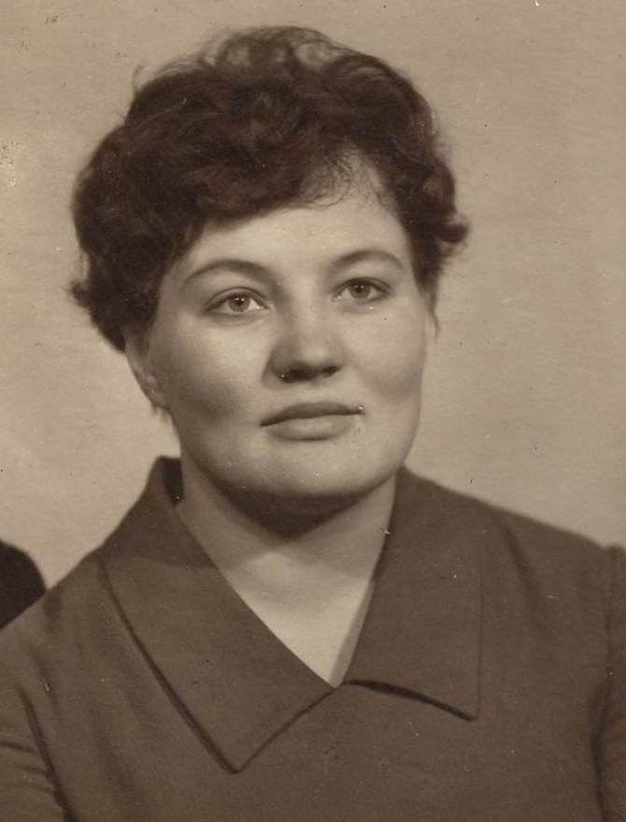

Ведущий 1:
Елена Николаевна с пятого по десятый класс училась в школе № 2 г.Добрянки. Учёба давалась ей легко и была в радость: любимыми предметами были литература, история, география, немецкий язык. Она много читала, принимала активное участие в общественной работе, мечтала быть учителем.

Ведущий 2:
Мечта её осуществилась: в 1959 году Елена Николаевна поступила на филологический факультет Пермского пединститута и через пять лет приобрела специальность «Учитель русского языка, литературы и немецкого языка средней школы».

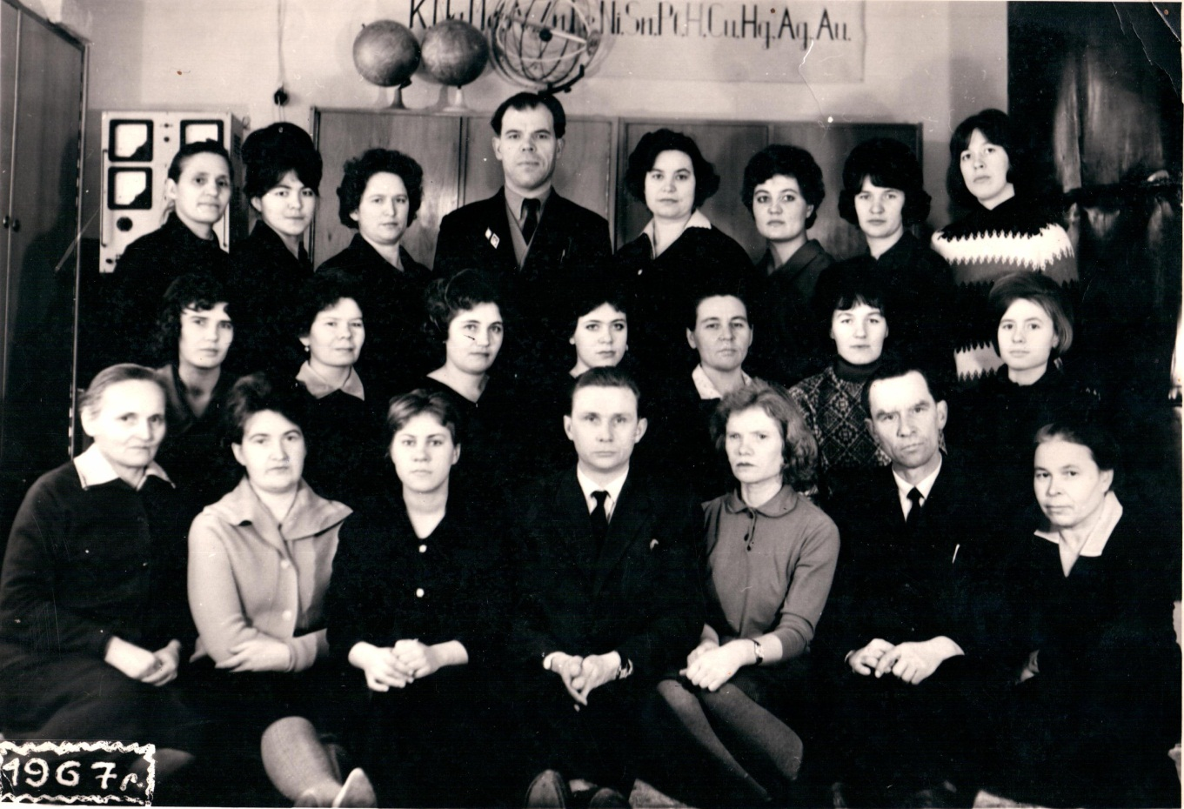

Ведущий 1:
Трудовая деятельность Елены Николаевны началась в посёлке Чёлва Добрянского района. Она сразу вжилась в дружный коллектив, работала с желанием и огоньком. Но вскоре посёлок стал бесперспективным, леспромхоз закрылся, люди начали покидать обжитые места. Пришлось уехать и Елене Николаевне.

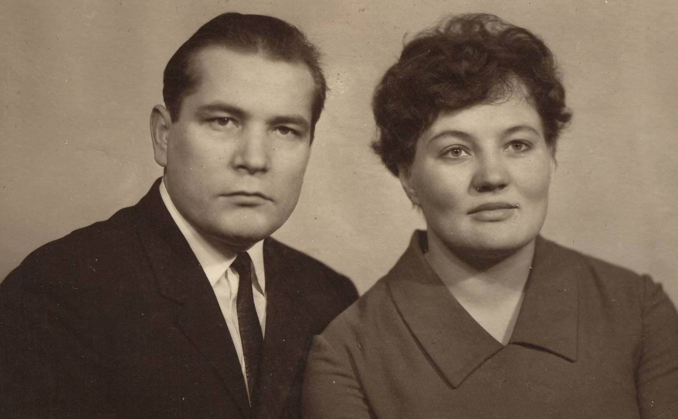
Ведущий 2:
Она находит новое место работы в школе № 20 г.Гремячинска, но надолго там не задерживается – уезжает в г.Свердловск устраивать личную жизнь. В новогоднюю ночь 1967 года состоялась свадьба Елены Николаевны с Валентином Александровичем МазуниныМ. Через год родился сын Игорь, а в 1971 г. дочь Ольга.
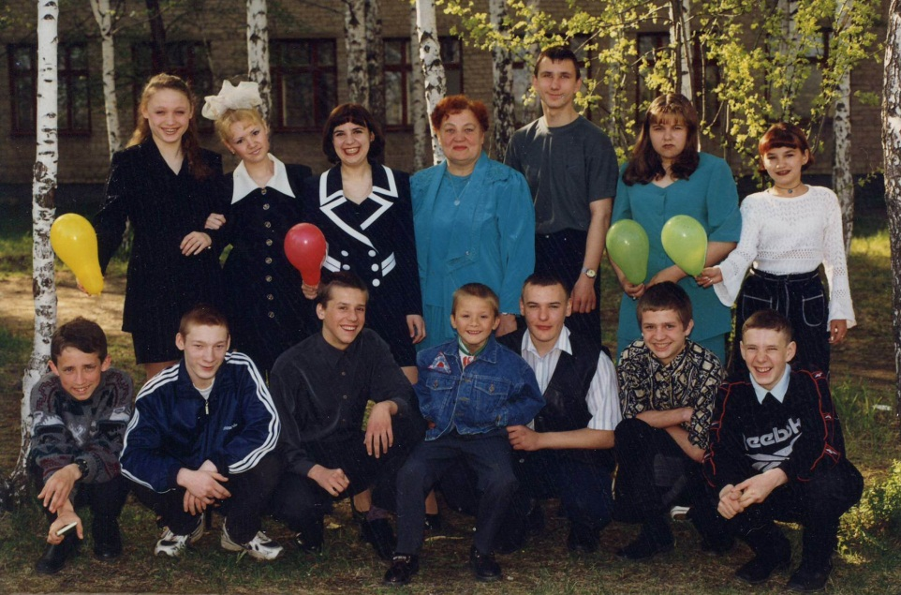
Ведущий 1:
В г.Свердловске Елена Николаевна работает в школе-интернате № 18, потом в восьмилетней школе № 56. В 1975 году ей предложили место в средней школе № 114, где она проработала тридцать два года учителем немецкого языка и два года репетитором.

Ведущий 2:
За это время Елена Николаевна сделала четыре выпуска, была председателем профкома, членом комитета профсоюза учителей района, завучем старших классов. Получила заслуженные награды и благодарности.

Ведущий 1:
В 1997 году Елена Николаевна вышла на пенсию, но ещё проработала в школе десять лет. Она любила свой предмет, кипучую школьную жизнь и никогда не пожалела о выбранном пути.
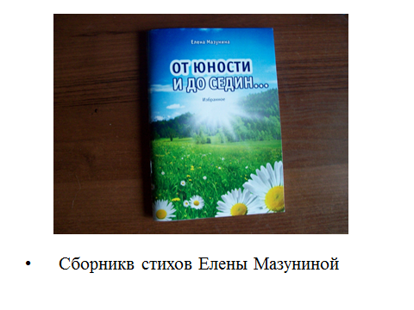
Ведущий 2:
Увлечение литературой не прошло бесследно: Елена Николаевна с юности пишет стихи. Она напечатала два сборника, в 2017 г. выпустила книгу «Моя родословная или кто мы и откуда?». Один из сборников стихов подарен нашему музею.
Ведущий 1:
В сборник «От юности и до седин» включены избранные стихи разных лет. Материал разделён на главы: «Душа поёт», «Уральские сини», «Как же быть счастливым?», «Незаметно уходят года». Диапазон тематики широк: любовная, пейзажная лирика, гражданская позиция.
Стихотворение «Солнечный дом детства» посвящено дому по ул.Орлова, 2. Читает Татьяна Снецкая

Я всё реже теперь приезжаю сюда,
В этот маленький город на Каме,
Чтобы воздухом детства себя подпитать,
Поклониться на кладбище маме.

Ноги сами к старинному дому ведут
По знакомой мне с детства дорожке.
Чистый ключ под горой мне студёной водой
Обжигает, как прежде, ладошки.

Вот и он, отчий дом. Постарел, поседел,
Но узнал, «протянул ко мне руки».
Я стою и не в силах слезу удержать
После стольких лет нашей разлуки.

Милый дом, ты укутывал сердце теплом,
Врачевал наши детские раны,
Как никто понимал, в трудный час утешал,
От предательств спасал и обмана.

Навсегда это счастье осталось со мной:
Скромность быта и святость уклада,
И любимые лица моих стариков –
И другого мне счастья не надо.

И куда бы судьба ни бросала меня,
Я храню в своей памяти свято
Этот солнечный дом и сирень под окном,
Где прошло моё детство когда-то.

Ведущий 2:
Стихи Елены Николаевны написаны слогом, доступным для массового читателя, наполнены позитивом, подчёркивают активную жизненную позицию автора, выражают любовь к родному краю.
Стих. «А мы не можем без снегов России» Читает Т.Н.Багута
А где-то плещется волна, бушует лето.
Там шоколадно всё, гламурно, чуть одето.
Народ кайфует там на пляжах от безделья,
В размер кармана – размах его веселья.

А нам милее жаркой заграницы
Российской книги снежные страницы.
У нас зимой всегда ЗИМА бывает,
И это нас совсем не огорчает.

Мы знаем, где нам набираться силы
И почему зимой мы так всегда красивы.
В нас русский дух живёт веками и ликует,
Из поколенья в поколение кочует.

Мы тоже любим летом покупаться,
Позагорать, на пляже поваляться,
Но чтоб зимой гулял морозец в теле,
Он эликсир для русских с колыбели.

С мороза сразу в баньку с паром-жаром,
Где все болезни исчезают разом.
Вот это праздник для души и тела!
Восторгу нет границ и нет предела.

Ах, скучно там, где зимы не бывают,
Где запах свежести и снега вкус не знают.
Кого-то манят в январе морские сини,
А мы не можем без снегов России.

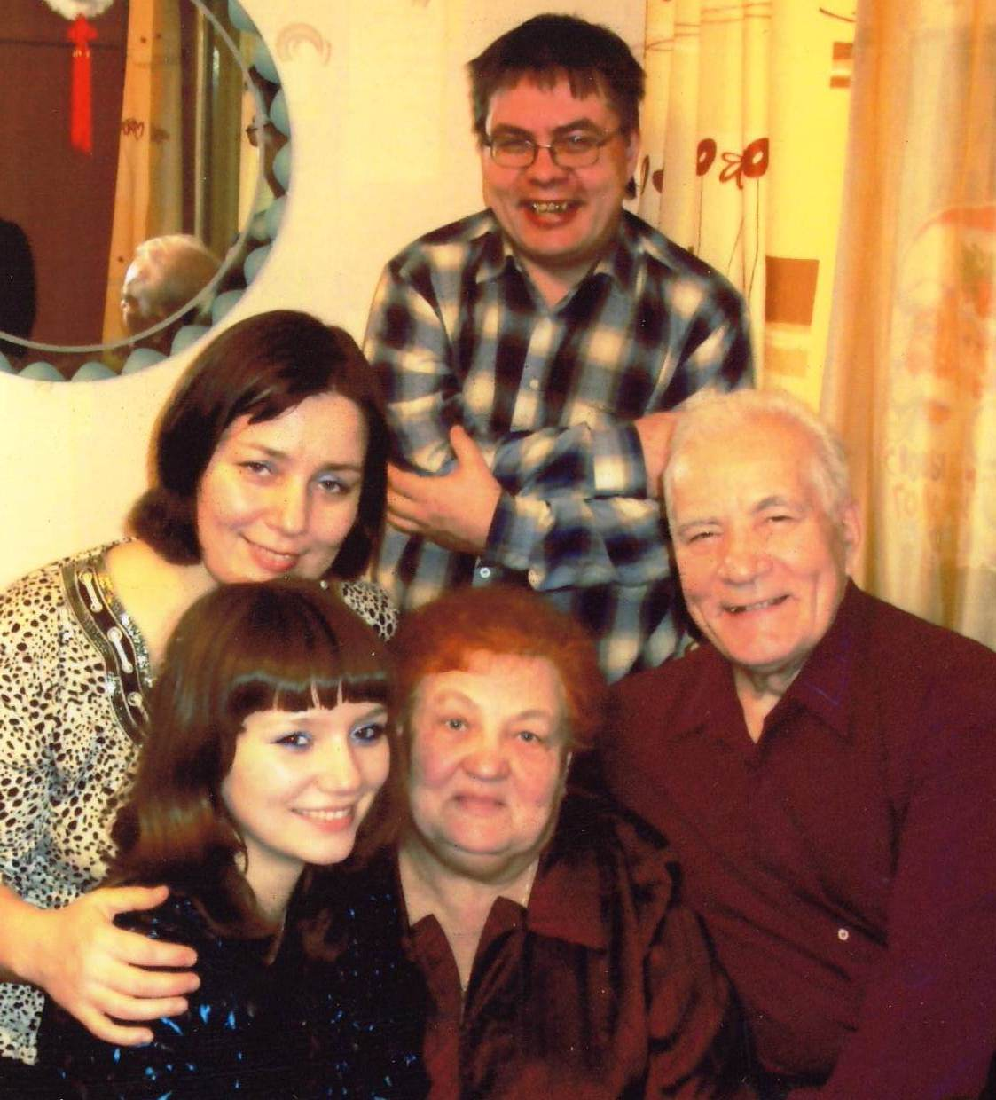
Ведущий 1:
«Я счастливый человек! – Пишет о себе Елена Николаевна. – Меня всегда окружали добрые и порядочные люди, надёжный и любящий муж, хорошие дети и замечательная внучка».

Ведущий 2:
«Добрянская земля рождает удивительно добрых, светлых, талантливых людей. – Написала в письме Ольга, дочь Елены Николаевны. – Мама всегда с теплотой и любовью отзывалась о Добрянке и её людях, и эту любовь передала нам, детям, которую мы бережно храним в наших сердцах».
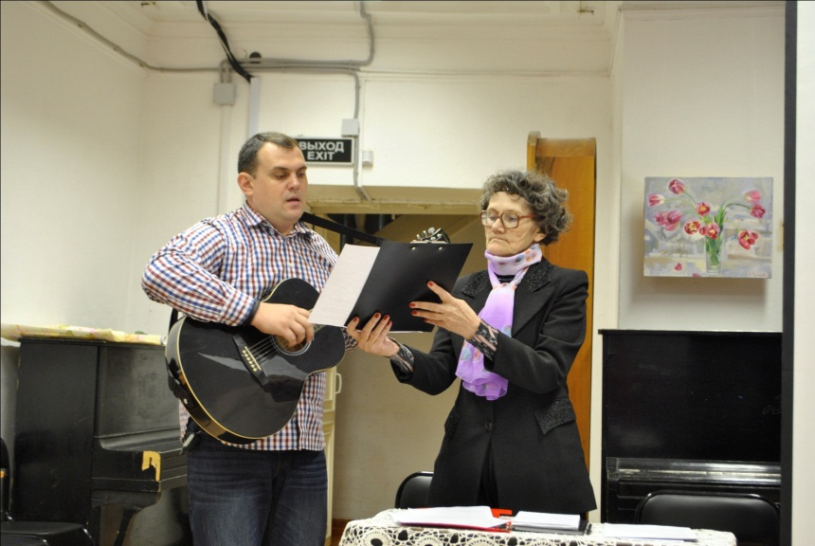

Ведущий 1:
Алексей Шубин подобрал музыку на стихи Е.Мазуниной «Старинный романс», пели все присутствующие.

Старинный романс.
Вот романс зазвучал. Под гитарные струны
Застонали в печали Слова о любви.
И душевною болью Повеяло разом
От кустов хризантем, Что в саду отцвели.

Утро было седым, Утро было туманным.
Экипажи тянулись В тревожную даль.
«Очи чёрные» их В новый день провожали,
И металась, как птица, Цыганская шаль.

Но не умер романс, Не погиб на чужбине,
Стал он частью России Для многих людей.
То, что раньше в дворянских Салонах звучало,
То с любовью поют До сегодняшних дней.

Ах, старинный романс, Ты всегда откровенье,
Твоим голосом сердце Поёт в тишине.
Ты – и крик, ты – и стон, Ты – души очищенье,
Светлонежная грусть На дрожащей струне.

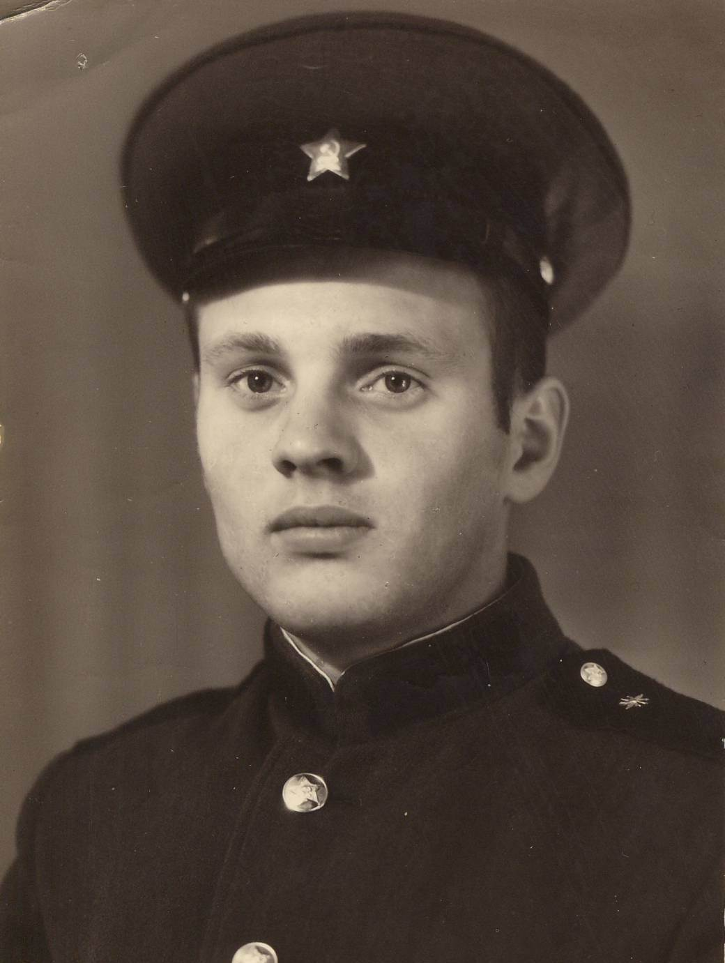
Ведущий 2:
Владимир Николаевич, дитя войны, рос худеньким, слабеньким ребёнком, но очень ласковым и милым. За неизменную улыбку его называли «Владимир – ясное солнышко».

Ведущий 1:
Когда семья переехала в Добрянку, Владимир шесть лет учился в средней школе № 2, девятый-десятый классы – в школе рабочей молодёжи.
Три года прослужил в рядах Советской Армии в Германии, в войсках связи.

Ведущий 2:
После службы вернулся в Добрянку, много лет жизни отдал Добрянскому ремонтно-механическому заводу. Из скромного подростка превратился в уважаемого человека, его портрет неоднократно размещался на районной Доске Почёта. Владимир Николаевич продолжительное время возглавлял профком РМЗ.

Ведущий 1:
На заводе он выработал «горячий стаж» и в пятьдесят лет вышел на пенсию. После развала РМЗ Владимир Николаевич работает на Пермской ГРЭС.

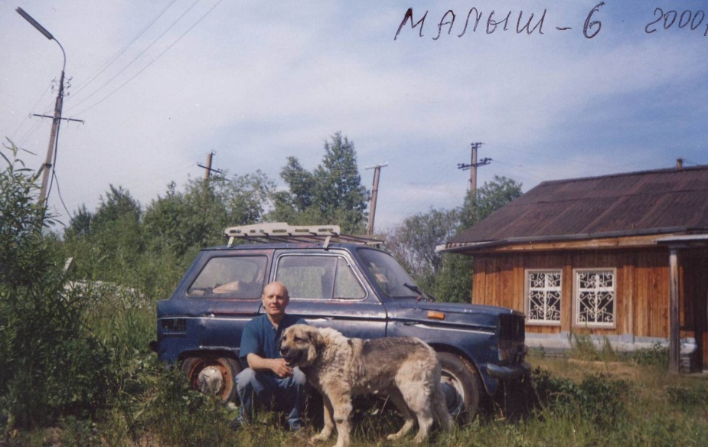
Ведущий 2:
С детства Володю тянуло к технике, к металлу. Всё время он что-то мастерил, придумывал. Уже в зрелом возрасте из подручных материалов собрал машины «Малыш», «Молния», вездеход.

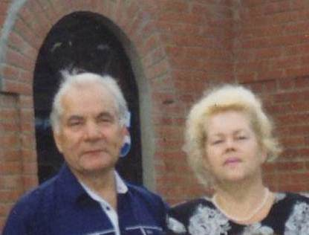
Ведущий 1:
В 1969 году Владимир Николаевич взял в жёны Анфису Павловну, жили дружно, родили трех сыновей (Николай, Сергей, Алексей), что-то расклеилось в отношениях и они расстались, но связь с детьми поддерживается и поныне. Он встретил Любовь Павловну, они поженились, создали крепкую семью, подняли сыновей Любови.

Ведущий 2:
В какой-то период, наравне с тягой к механизмам, у Владимира Николаевича появился интерес к краеведению. Он начал писать статьи об истории Добрянки, Рыбзаводе, РМЗ, о людях-тружениках, составлял викторины о городе. Его заметки и статьи печатались в газете «Камские зори».
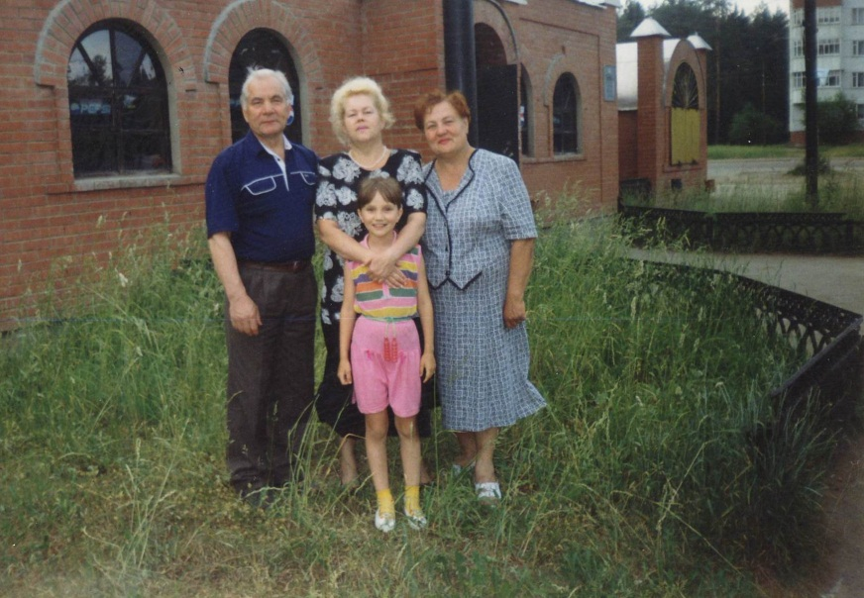
Ведущий 1:
Пока была жива Елизавета Ивановна, она с семьёй Елены каждый год приезжала в Добрянку. Это были радостные, незабываемые встречи с родными и знакомыми. Владимир с семьёй наносили ответные визиты.
В 2017 году ушла в мир иной Елена Николаевна. 17 июля – годовщина со дня её кончины.

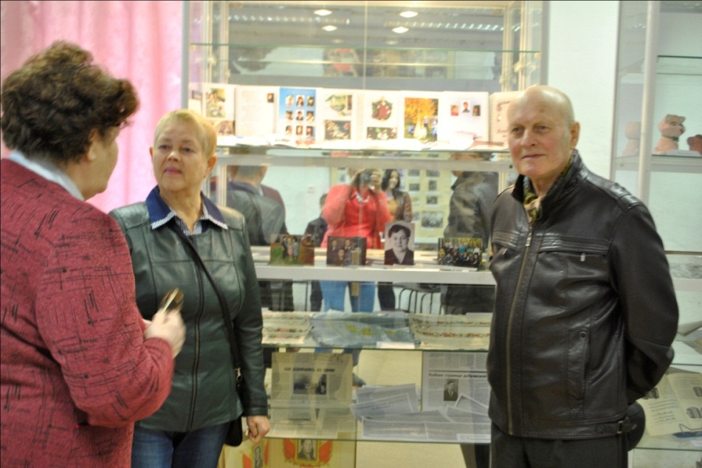
Ведущий 2:
«Кирпичик» увеличивается в размерах – на семейном древе появляются ветви внуков и правнуков. Но коренные ветви постепенно уходят в прошлое. Вот такие «кирпичики» кропотливо собирают и вкрапляют в кладку «Истории района», бережно хранят для потомков работники музея.
Экспозиция в витрине:
1.Семья Гончарик, фотографии разных лет, сборник и фрагмент книги «Моя родословная» - Е.Мазуниной.
2.Работы Е.И.Гончарик – даритель музея
3.Заметки в газету «Камские зори» Н.Ф. и В.Н. Гончарик.
4.Книга почета РМЗ, «Лучший по профессии» В.Н.Гончарик.
Штампы бракёра ДСК, книга «Красные звёзды Прикамья» - даритель
Л.П.Гончарик.
5.Альманахи ЛГ и авторские сборники членов клуба «Литературная
гостиная».

Гончарик Николай Фёдорович (1903-1966гг.)
Гончарик Елизавета Ивановна (1905-1996гг.)
Гончарик Елена Николаевна (1942-2017гг.)
Гончарик Владимир Николаевич (1944г.р.)

«Свободный микрофон»

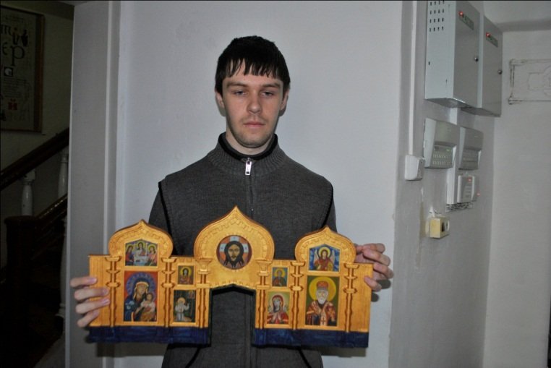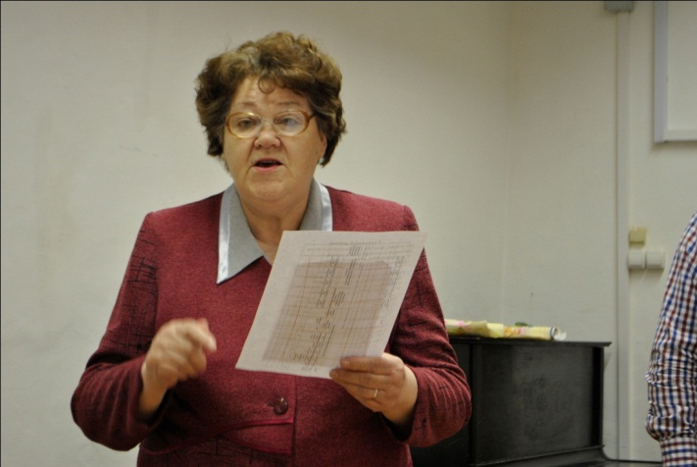

Роман Шуклин Тамара Багута

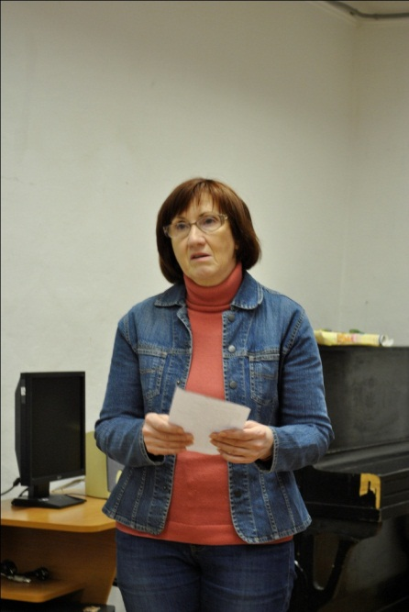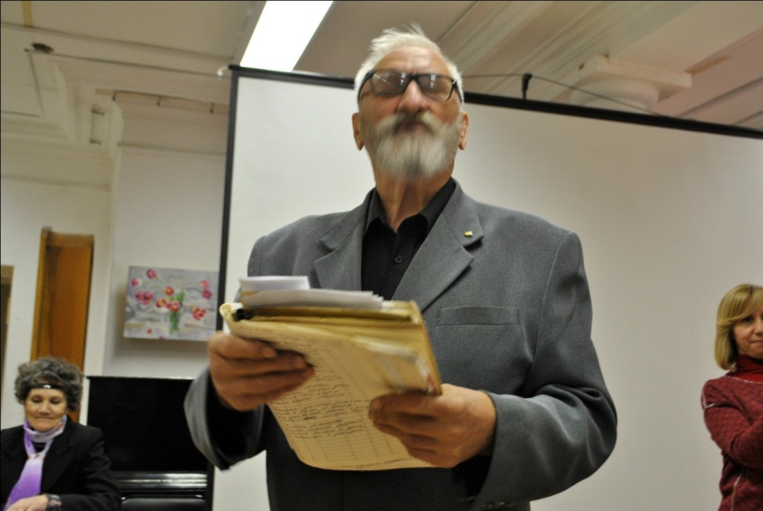

Татьяна Снецкая Василий Попов
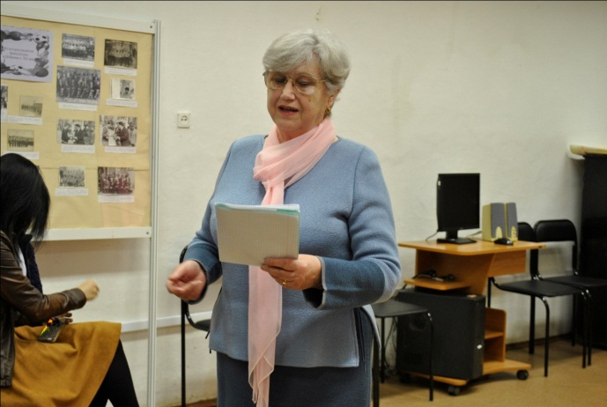
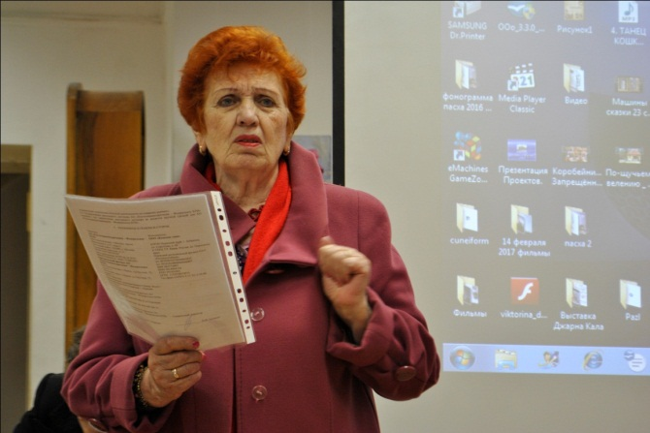

Галина Булковская Татьяна Баталова

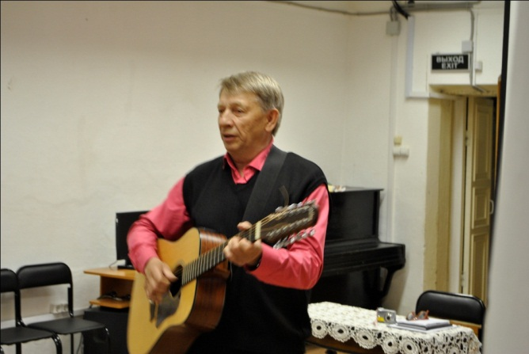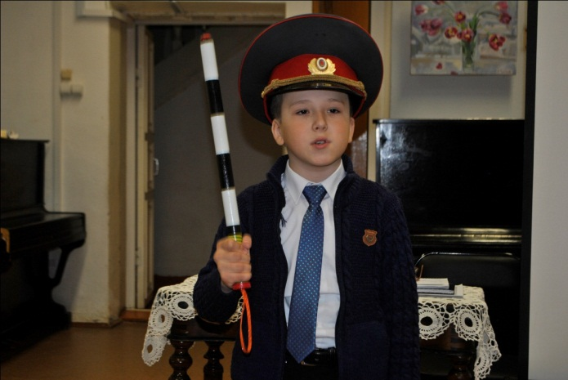

Владимир Спешилов Матвей Почуйко

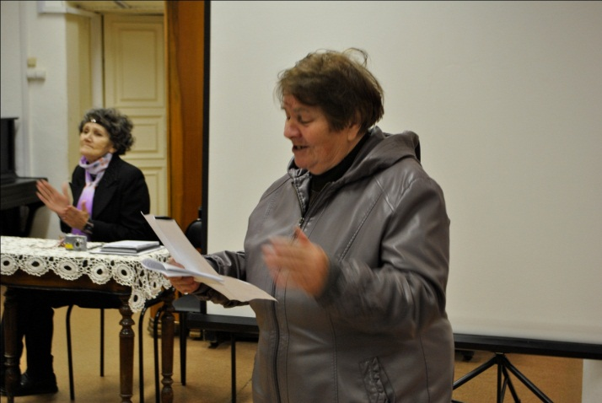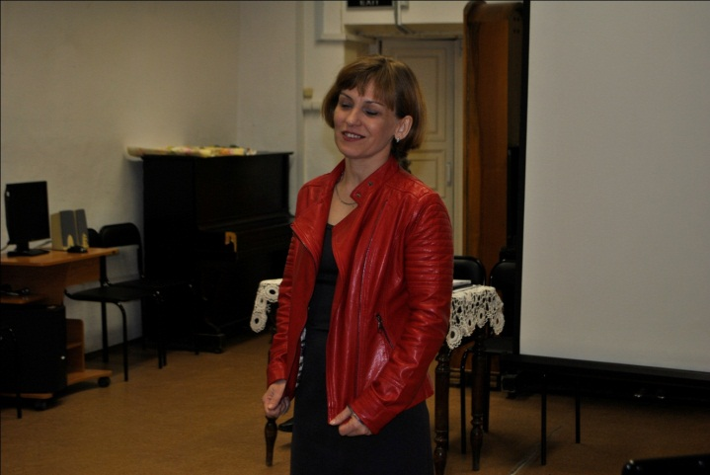

Вера Трофимова Надежда Тихонова

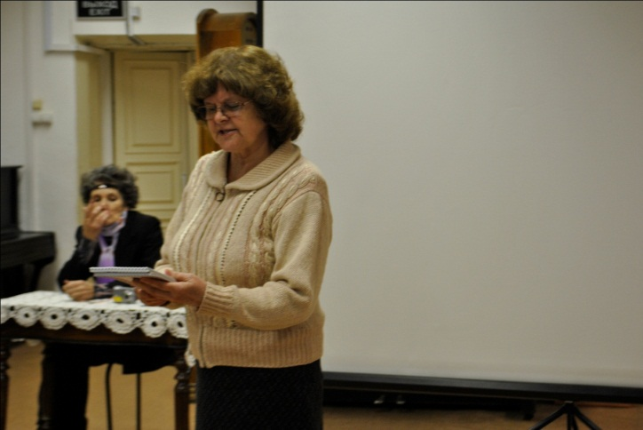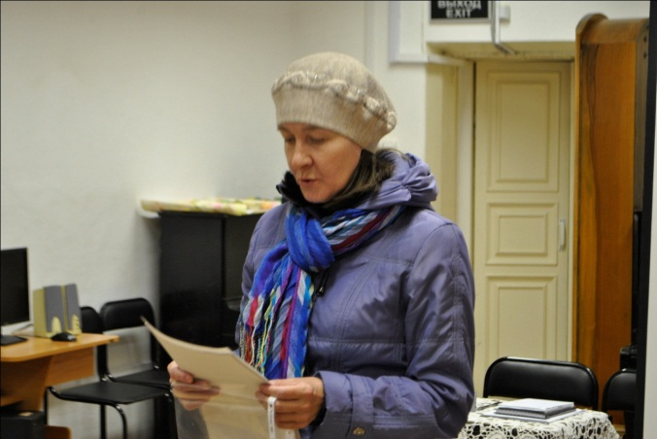

Надежда Плюснина Татьяна Шуклина

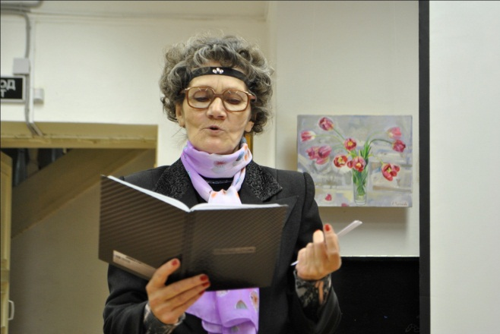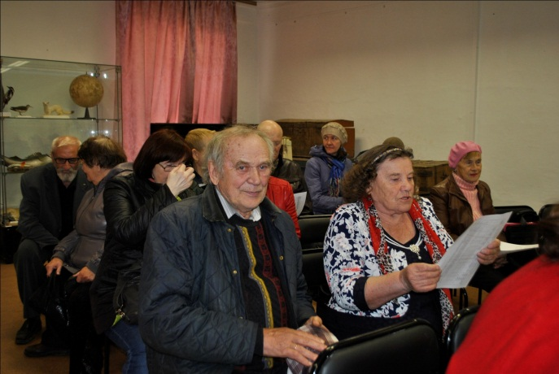

Елена Пермякова Владимир Майоров, Нина Лелекова

